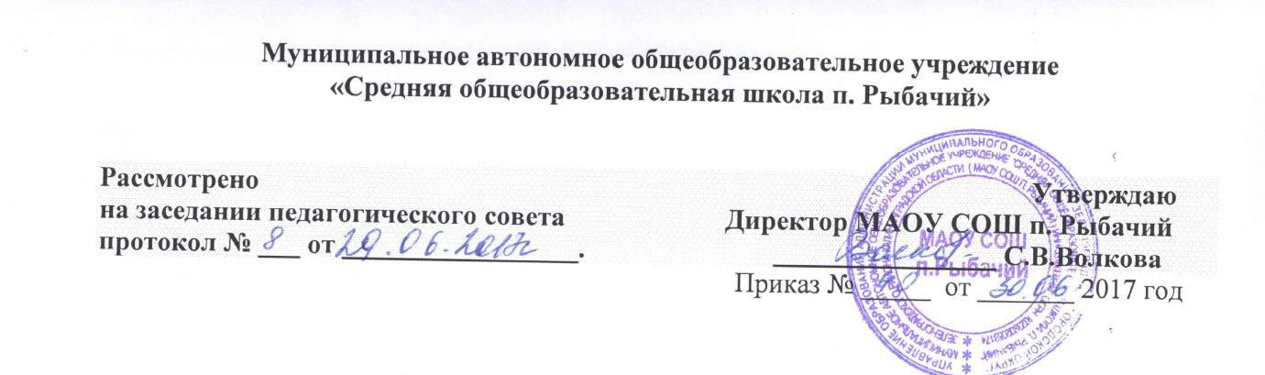
ПОЛОЖЕНИЕ
об учебном плане МАОУ СОШ п. Рыбачий

- Общие положения

  - Настоящее положение разработано на основании:
- Федерального Закона РФ от 21.12.2012 №273-ФЗ «Об образовании в Российской Федерации»;
- Приказа Министерства образования и науки Российской Федерации от 09.03.2004 г. №1312 «Об утверждении федерального базисного учебного плана и примерных учебных планов для образовательных учреждений Российской Федерации, реализующих программы общего образования» (в ред. приказов Министерства образования и науки Российской Федерации от 20.08.2008 № 241, от 30.08.2010 № 889, от 03.06.2011 № 1994);
- Приказа Министерства образования и науки Российской Федерации от 01.02.2012 №74 «О внесении изменений в федеральный базисный учебный план и примерные учебные планы для образовательных учреждений Российской Федерации, реализующих программы общего образования, утвержденные приказом Министерства образования Российской Федерации от 09.03.2004 № 1312»;
- Постановления Главного государственного санитарного врача Российской Федерации от 29.12.2010 г. №189 «Об утверждении СанПиН 2.4.2.2821-10 «Санитарно-эпидемиологические требования к условиям и организации обучения в общеобразовательных учреждениях».
- Приказа Министерства образования и науки России от 06.10.2009 г.№ 373 «Об утверждении и введении в действие федерального государственного образовательного стандарта начального общего образования»
  - Настоящее положение регулирует отношения участников образовательного процесса по формированию содержания образования.
  - Годовой учебный план определяет перечень, трудоёмкость, последовательность, распределение по периодам обучения учебных предметов, модулей, дисциплин, максимальный объем учебной нагрузки обучающихся, распределяет учебное время, отведенное на освоение инвариантной и вариативной частей по классам и образовательным областям федерального, регионального и школьного компонентов.
  - Годовой учебный план может претерпевать изменения на основе решений вышестоящих организаций. Незапланированных изменений в кадровом обеспечении.

- Содержание и структура учебного плана

  - Учебный план школы включает: инвариантную и вариативную часть.
  - При составлении учебного плана школы учитывается:
- соответствие в учебном плане максимального объема учебной нагрузки обучающихся по классам и ступеням обучения определенному максимально допустимому количеству часов в неделю с учетом её продолжительности, в том числе определенной минимальной учебной нагрузке обучающихся;
- соответствие отводимого количества часов по образовательным компонентам инвариантной части учебного плана, установленному количеству часов;
- соответствие количества часов, отводимых на элективные курсы;
- последовательность и преемственность в планировании вариативной части учебного плана, обоснованность и целесообразность элективных курсов;
- направленность вариативной части учебного плана учреждения на удовлетворение потребностей обучающихся;
- изучение регионального компонента может быть предусмотрено в рамках общеобразовательных предметов инвариантной части.
  - Инвариантная часть учебного плана соответствует базисному (федеральному) компоненту:
- сохраняется полный перечень учебных предметов федерального компонента государственного стандарта общего образования;
- сохраняется перечень учебных предметов регионального компонента;
- сохраняется обязательная учебная нагрузка, предусмотренная федеральным компонентом государственного стандарта общего образования и региональным компонентом на изучение каждого учебного предмета в каждом классе.
  - Пояснительная записка к учебному плану раскрывает организационно-правовой статус учреждения, его специфику, проблему, над которой работает педагогический коллектив, критерии обоснованности учебного плана, режим работы школы, продолжительность учебного года, продолжительность учебной недели, дополнительные требования при организации обучения в 1 классе, требования к объёму домашних заданий, расписание звонков.
  - Учебный план для 10-11 классов учитывает возможность профильного обучения.

- Порядок утверждения учебного плана
3.1. Методическими объединениями в срок до 25.03 рассматриваются предложения по использованию часов школьного компонента.
3.2. Методический совет школы в срок до 01.04 рассматривает и принимает решение о необходимости корректировки проекта учебного плана и формирует годовой учебный план.
  - После обсуждения и принятия на педагогическом совете издается приказ директора об утверждении учебного плана учреждения.

